**3- BİLGİSAYAR SİSTEMİ**

**3.1 - Giriş**

Programlanabilen bir aygıt olan bilgisayar, iki temel karakteristiğe sahiptir.

1-Daha önceden tanımlanmış komutlara cevap vermesi   
2-Önceden kaydedilmiş komut satırlarını işletebilmesidir

Bilgisayar donanım ve yazılım olmak üzere iki ana bölümden oluşur. Genel bilgisayar yapısı aşağıdaki şekilde gösterilmiştir.

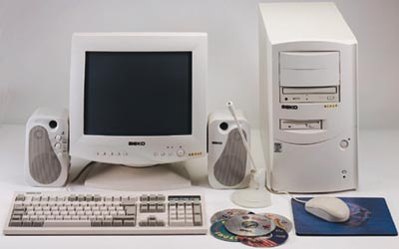

Şekil 3.1 Bir bilgisayar sistemi

**3.1.1 - Donanım**

Ekran, klavye, fare, MİB, yazıcı gibi bilgisayarın somut donanım aygıtlarıdır. Donanım, beş ana bölümden oluşur.

* Giriş Aygıtları
* Merkezi İşlem Birimi
* Bellek
* Çıkış Aygıtları
* Depolama Aygıtlar

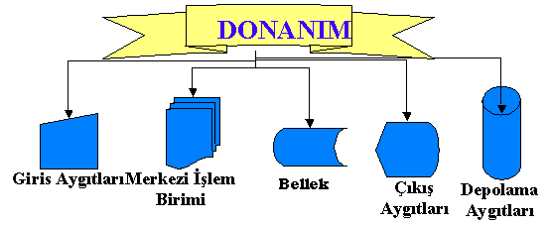

Şekil 3.2 Donanım yapısı.

**3.1.2 - Yazılım**

Son kullanıcılar için tasarlanmış uygulamalardır. Yazılım,

1- Sistem yazılımları   
2- Uygulama yazılımları

olmak üzere iki ana bölümden oluşur.   
Sistem yazılımları, bilgisayar ile doğrudan etkileşen işletim sistemleri ve derleyiciler gibi düşük seviyeli  yazılımlardır.   
Uygulama yazılımları, son kullanıcıların amaçları doğrultusunda kullanacakları veritabanı, kelime işlemci gibi programlardır. Uygulama yazılımlarının tamamı bir işletim sistemi üzerinde çalışırlar.

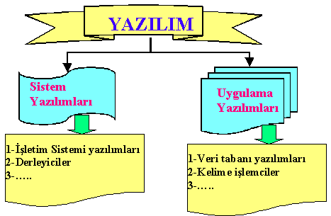

Şekil 3.2 Yazılım yapısı.